نظام الجامعة الالكترونية

- النظام يعتمد على نظام المجموعات بحيث يستطيع الادمن اضافة وحذف وتعديل خصائص كل مجموعة وتصاريحها .

- تصاريح المجموعات :

- كل مجموعة تحدد المجوعة التي سوف يتم ارسال رسالة خاصة لها بحيث ان المجموعة ( الاولى ) على ضوء الشرح التالي

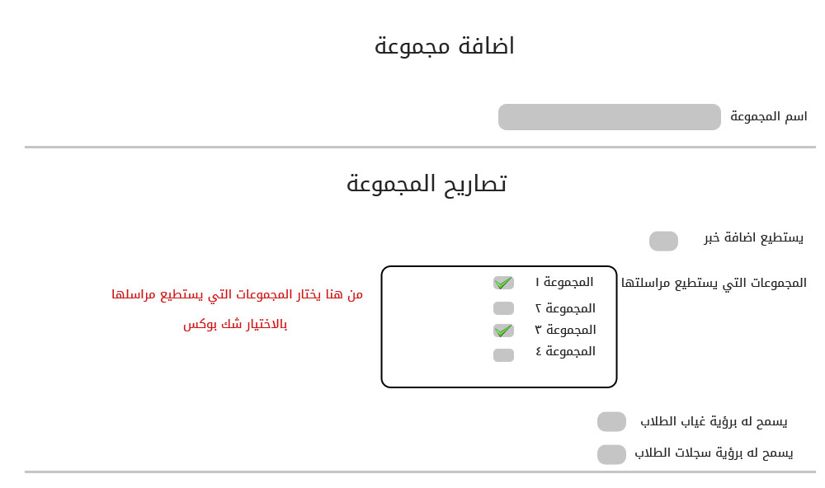

- الرسائل الخاصة تكون بالطريقة هذه

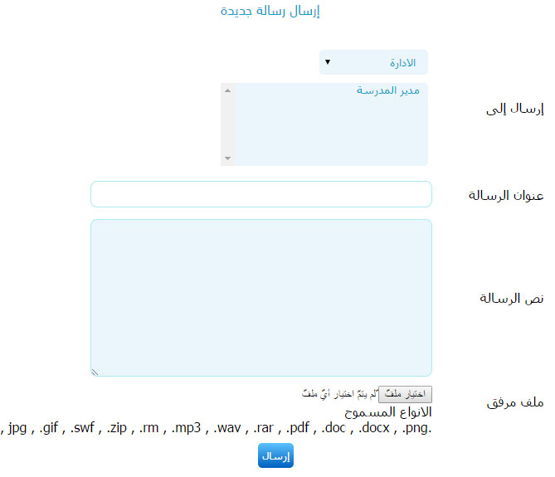

**تظهر المجموعة التي يستطيع ان يرسل لها**

**وبعد اختيار المجموعة يظهر الاعضاء الذين في المجموعة ويتم اختيار اي عضو ويتم الارسال له**

**مع تحميل مرفقات بالانواع هذه**

- اضافة الاقسام ( اقسام الكلية ) مثلا قسم الحاسب ...قسم اللغة العربية ... الخ

- اضافة اعضاء هيئة التدريس مع تحديد القسم الذي هو فيه

- اضافة طلاب وربطهم بالقسم الخاص بهم وربطهم بالمرشد الاكاديمي لهم .

- الارشاد الاكاديمي ويظم تحته :-

- المرشدين الاكاديمين - امكانية اضافة مرشد اكاديمي وربط طلاب معه وادراج غياب للطلاب وملاحظات له وتظهر في سجل الطالب .

- بحيث عند اختيار مرشد اكاديمي يظهر له الطلاب المضافين له .

-ادراج سجلات الطلاب بحيث يظهر لدي المرشد الاكاديمي والطالب ( السجلات عبارة عن المواد الدراسية التي يدرسها الطالب )

- عند تسجيل الدخول يظهر في ملفه اسم مجموعته واسمه مثلا ( اهلا بك يا وكيل الكلية محمد احمد ) بحيث ان وكيل الكلية هو اسم المجموعة ومحمد احمد هو اسمه .

- غياب الطلاب يدخله المرشد الاكاديمي ويظهر لدى الطالب ولدي المجموعات التي يسمح لها برؤية غياب الطالب .

- اضافة اخبار في للجامعة

- في الرسائل الخاصة امكانية تحميل مرفقات وورد او بي دي اف او صورة